PROCEDURE D’ACCES A
https://www.distrilog-sante.fr/

Sommaire

1. Présentation de Distrilog 2
2. Création d’un compte Plage 3
a) Particularité : création d’un compte APE 7
b) Création d’un profil supplémentaire 11
3. Demande d’une habilitation distrilog 13

Présentation de Distrilog

Un portail de commande nommé Distrilog-santé est mis à disposition par l’Etat (www.distrilog-sante.fr) pour permettre aux établissements de commander des EPI et d’ajuster les approvisionnements en période de forte tension.

Ce portail utilise l'authentification Pasrel de l'ATIH, comme pour ePMSI, Qualhas ou TDB-ESMS, afin que chaque établissement soit autonome pour gérer les accès de ses utilisateurs habilités à passer commande. Aussi, avant d’accéder à Distrilog-santé, le responsable de commande d’EPI doit demander une habilitation d’accès au domaine Distrilog-santé sur le site PLAGE de l’ATIH.

La procédure d’habilitation dépend de l’existence des comptes dans l’établissement.

Le responsable de commande d’EPI a-t-il un compte Plage de l’ATIH ?
OUI
Le responsable de commande d’EPI a-t-il un compte Pasrel ?
NON

L’établissement a-t-il déjà un compte Plage?
Voir la procédure de création de compte
3ème étape : Le responsable de commande d’EPI, s’il n’est pas APE, crée un compte Pasrel en demandant l’habilitation Distrilog

Voir la procédure d’habilitation
Le responsable de commande d’EPI crée un compte Pasrel en demandant l’habilitation Distrilog
Voir la procédure de création de compte
Voir la procédure de création de compte « APE »
1ère étape : Un administrateur principal d’établissement (APE) est désigné
2ème étape : L’administrateur ainsi désigné crée un compte Pasrel « APE »

NON

Le responsable de commande d’EPI demande une habilitation à Distrilog

OUI

Création d’un compte Plage

Lien Création d’un compte Plage

ETAPE 1 : Cliquez sur le lien suivant : https://plage.atih.sante.fr
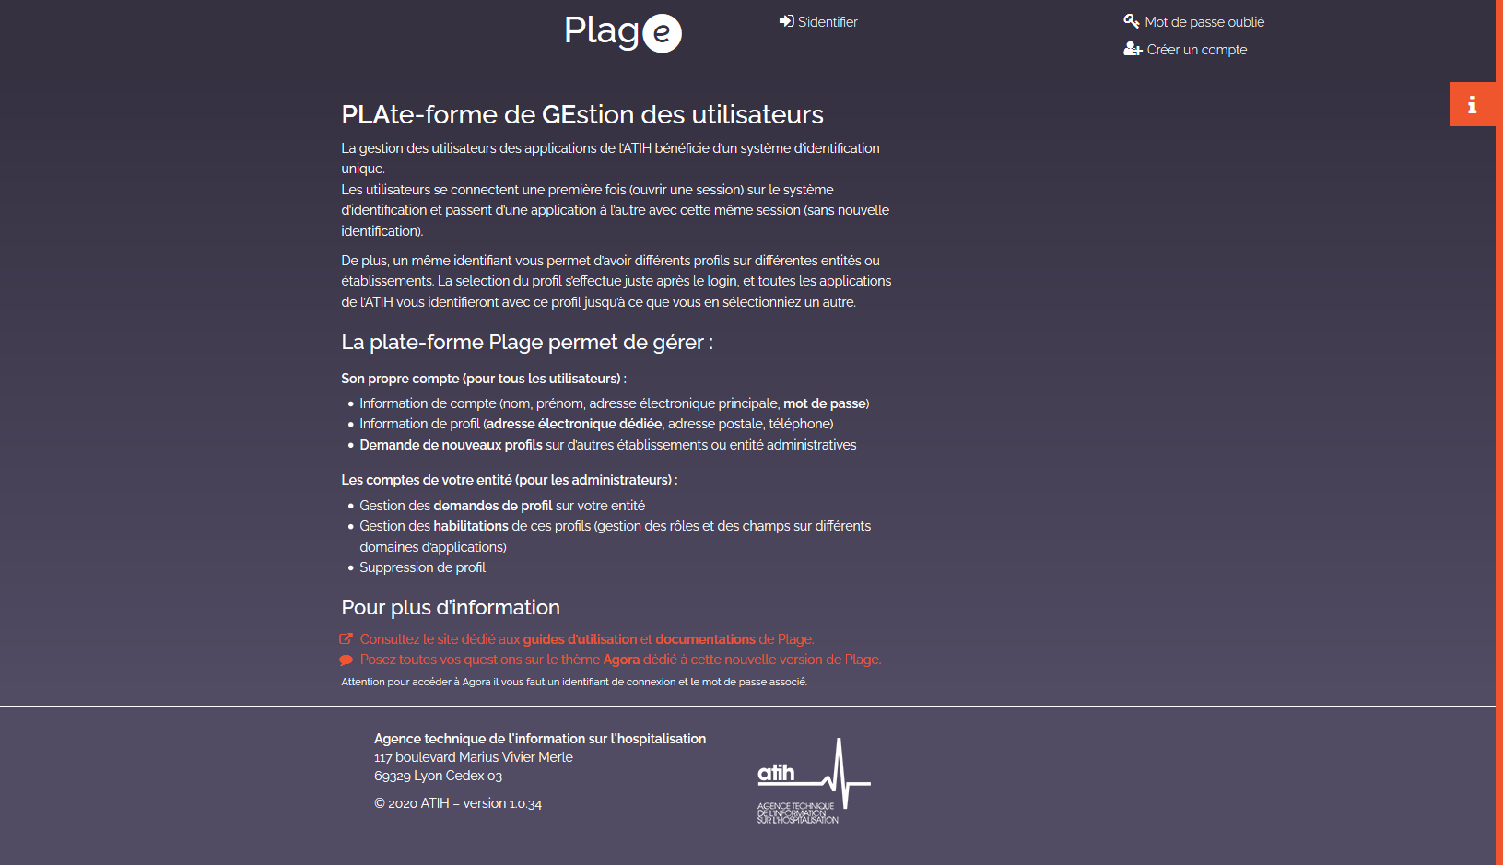
L’écran d’accueil de « Plage » se présente ainsi :

ETAPE 2 : Cliquez sur créer un compte en haut à droite de l’écran
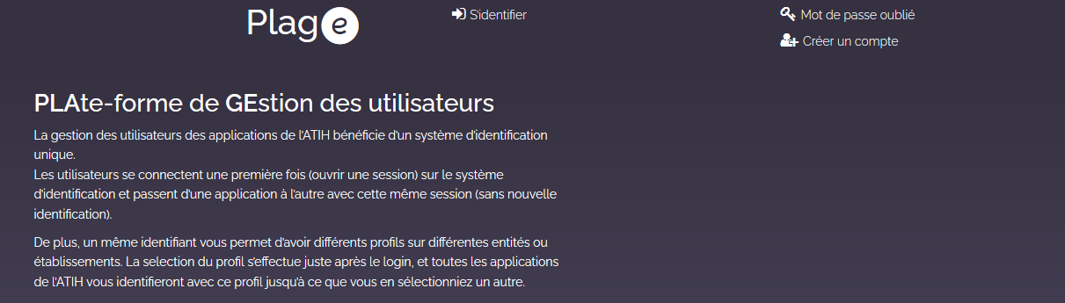

ETAPE 3 : La création du compte
Vous accédez alors à une interface qui va vous permettre de vérifier qu’aucun compte à votre nom n’est référencé à ce jour :

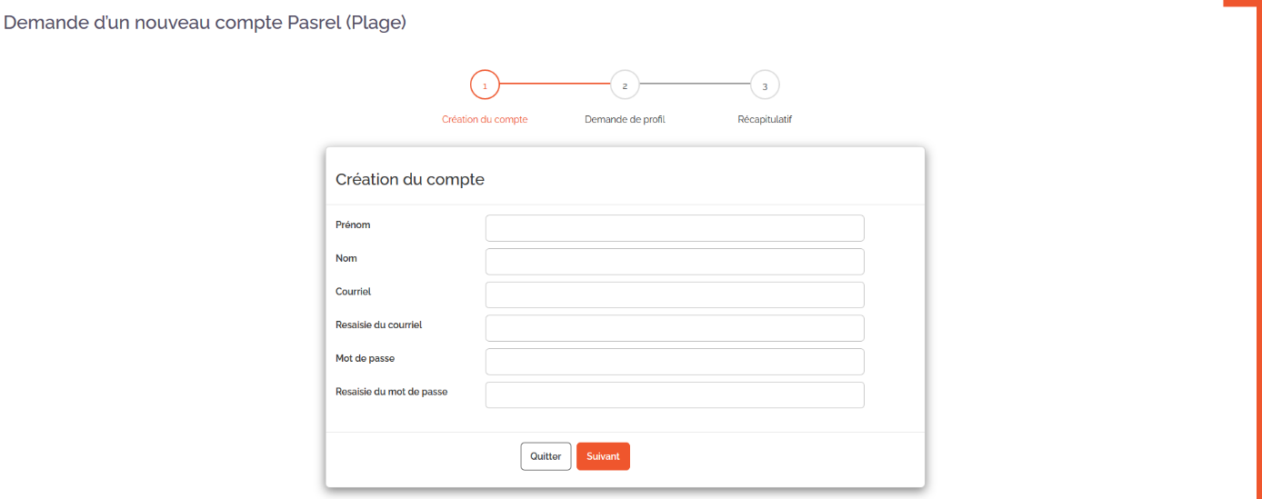

Si un compte correspond à votre identité (nom et prénoms), alors son identifiant sera automatiquement envoyé à l'adresse courriel associée. Néanmoins, si ce compte ne vous appartient pas (il s'agit d'un homonyme) ou si le courriel n’aboutit pas, vous aurez la possibilité de renseigner un formulaire de demande de création de compte.

Les champs suivants doivent être obligatoirement renseignés pour créer votre compte :
- Nom et Prénom : votre identité
- Courriel : ce champ vous permet d’indiquer votre adresse email. Un double contrôle est effectué sur l’adresse mail saisie :
o Un contrôle sur le format de l’email : effectué automatiquement par l’application
o Un contrôle sur votre saisie : vous devez ressaisir votre adresse mail dans un second champ afin de vérifier que vous n’avez pas fait d’erreur
/!\ Attention : un email sera envoyé sur cette adresse pour finaliser la création de votre compte.
- Mot de passe : ce champ vous permet de définir le mot de passe de votre compte :
o Le mot de passe doit comporter à minima 6 caractères
o Ce mot de passe sera utilisé pour tous les profils associés à votre compte

ETAPE 4 : Identification du profil utilisateur
Après création d'un compte, vous envoyez votre première demande de profil à l’entité sélectionnée :
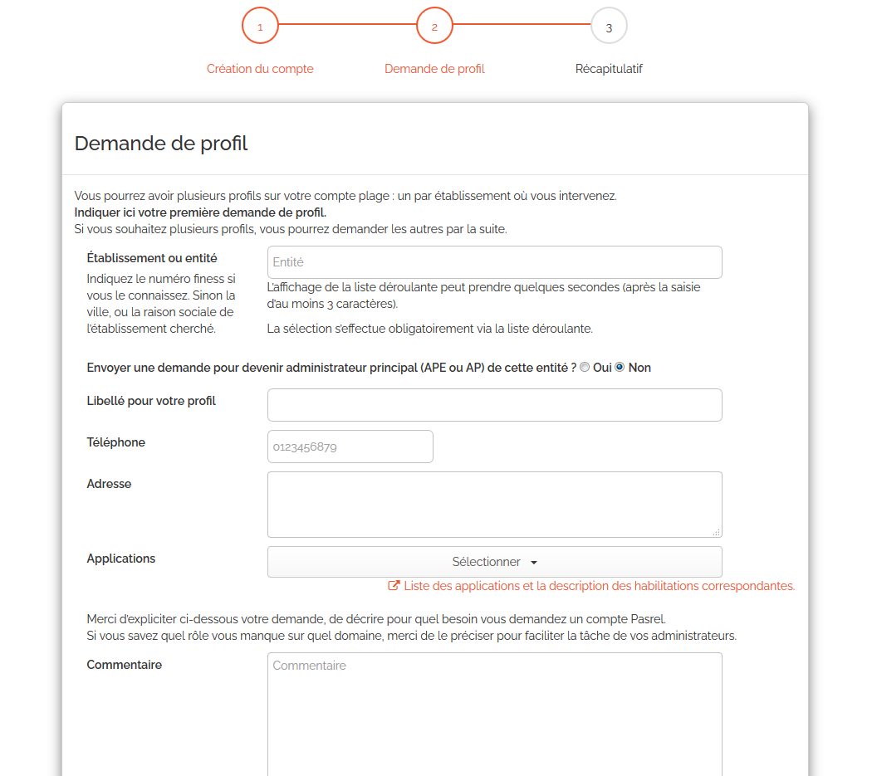
Les champs suivants doivent être obligatoirement renseignés pour envoyer votre demande de profil :
• Entité de rattachement : ce champ vous permet de renseigner l’entité à laquelle vous souhaitez que votre profil soit rattaché. Cette entité vous a été précisée dans le mail d’invitation qui vous a été transmis. Il s’agit de l’établissement juridique pour les structures publiques et de l’établissement géographique pour les structures privées.
La saisie s’effectue en auto-complétion, cela signifie qu’il vous suffit de saisir a minima trois caractères pour qu’un aperçu de la liste des entités correspondantes vous soit proposé.

Pour rappel : votre profil ne peut être rattaché qu’à une seule entité, en ce sens une seule entité peut être renseignée dans ce champ.
Si vous avez la gestion de plusieurs établissements, il vous faut créer autant de profil que d’établissement : voir la procédure de création d’un nouveau profil

- Administrateur principal de l’entité : cette case vous permet d’indiquer si vous souhaitez être nommé administrateur principal de l’entité à laquelle vous demandez le rattachement de votre compte.
• Libellé : ce champ en saisie libre vous permet d’indiquer un libellé à votre profil. Ce libellé peut être composé de caractères alphabétiques et numériques. Veillez à utiliser un libellé suffisamment explicite pour que vous puissiez distinguer ce profil, le cas échéant, de vos autres profils.
• Applications : ce champ vous permet de sélectionner les applications auxquelles vous souhaitez accéder. Vous devez, à minima, sélectionner DISTRILOG.

ETAPE 5 : Validation de la demande
Cliquez ensuite sur « envoyer la demande » et valider votre demande à l’aide de l’écran de confirmation :
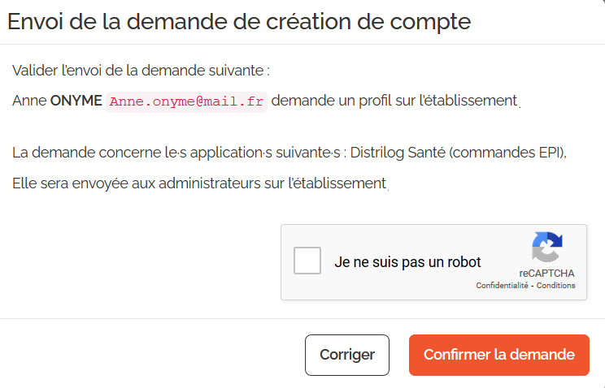

Particularité : création d’un compte APE

Lien Création d’un compte APE

ETAPE 1 : Cliquez sur le lien suivant : https://plage.atih.sante.fr
L’écran d’accueil de « Plage » se présente ainsi :

ETAPE 2 : Cliquez sur créer un compte en haut à droite de l’écran

ETAPE 3 : La création du compte
Vous accédez alors à une interface qui va vous permettre de vérifier qu’aucun compte à votre nom n’est référencé à ce jour :

Si un compte correspond à votre identité (nom et prénoms), alors son identifiant sera automatiquement envoyé à l'adresse courriel associée. Néanmoins, si ce compte ne vous appartient pas (il s'agit d'un homonyme) ou si le courriel n’aboutit pas, vous aurez la possibilité de renseigner un formulaire de demande de création de compte.
Les champs suivants doivent être obligatoirement renseignés pour créer votre compte :
- Nom et Prénom : votre identité
- Courriel : ce champ vous permet d’indiquer votre adresse email. Un double contrôle est effectué sur l’adresse mail saisie :
o Un contrôle sur le format de l’email : effectué automatiquement par l’application
o Un contrôle sur votre saisie : vous devez ressaisir votre adresse mail dans un second champ afin de vérifier que vous n’avez pas fait d’erreur
/!\ Attention : un email sera envoyé sur cette adresse pour finaliser la création de votre compte.
- Mot de passe : ce champ vous permet de définir le mot de passe de votre compte :
o Le mot de passe doit comporter à minima six caractères
o Ce mot de passe sera utilisé pour tous les profils associés à votre compte

ETAPE 4 : Identification du profil utilisateur
Après création d'un compte, vous envoyez votre première demande de profil à l’entité sélectionnée :
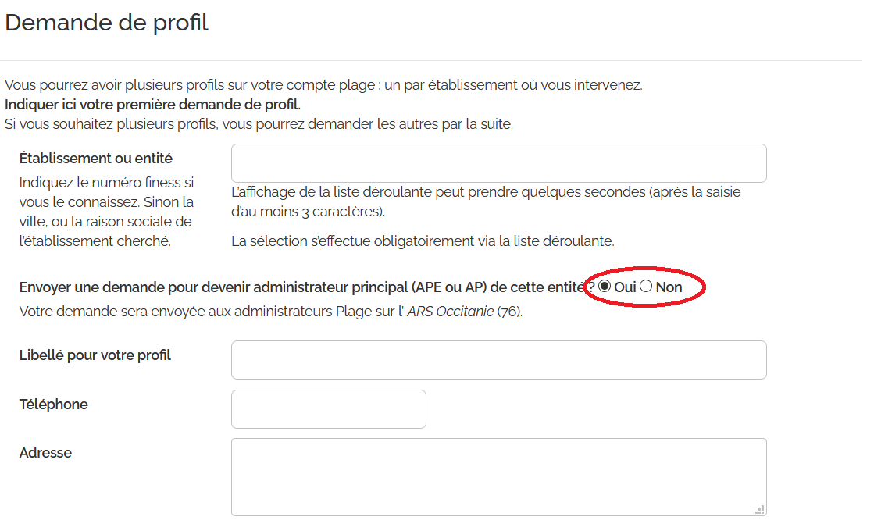
Les champs suivants doivent être obligatoirement renseignés pour envoyer votre demande de profil :
• Entité de rattachement : ce champ vous permet de renseigner l’entité à laquelle vous souhaitez que votre profil soit rattaché. Cette entité vous a été précisée dans le mail d’invitation qui vous a été transmis. Il s’agit de l’établissement juridique pour les structures publiques et de l’établissement géographique pour les structures privées.
La saisie s’effectue en auto-complétion, cela signifie qu’il vous suffit de saisir a minima trois caractères pour qu’un aperçu de la liste des entités correspondantes vous soit proposé.

Pour rappel : votre profil ne peut être rattaché qu’à une seule entité, en ce sens une seule entité peut être renseignée dans ce champ.
Si vous avez la gestion de plusieurs établissements, il vous faut créer autant de profil que d’établissement : voir la procédure de création d’un nouveau profil

- Administrateur principal de l’entité : c’est ici que vous indiquez votre volonté d’être nommé administrateur principal de l’entité à laquelle vous demandez le rattachement de votre compte.

• Libellé : ce champ en saisie libre vous permet d’indiquer un libellé à votre profil. Ce libellé peut être composé de caractères alphabétiques et numériques. Veillez à utiliser un libellé suffisamment explicite pour que vous puissiez distinguer ce profil, le cas échéant, de vos autres profils.

• Applications : ce champ vous permet de sélectionner les applications auxquelles vous souhaitez accéder. Vous devez, à minima, sélectionner DISTRILOG.

La boîte de dialogue suivante vous indique si, oui ou non, un APE est déjà identifié sur la structure :
Message indiquant qu’aucun APE n’est identifié, vous pouvez alors motivée et validée votre demande
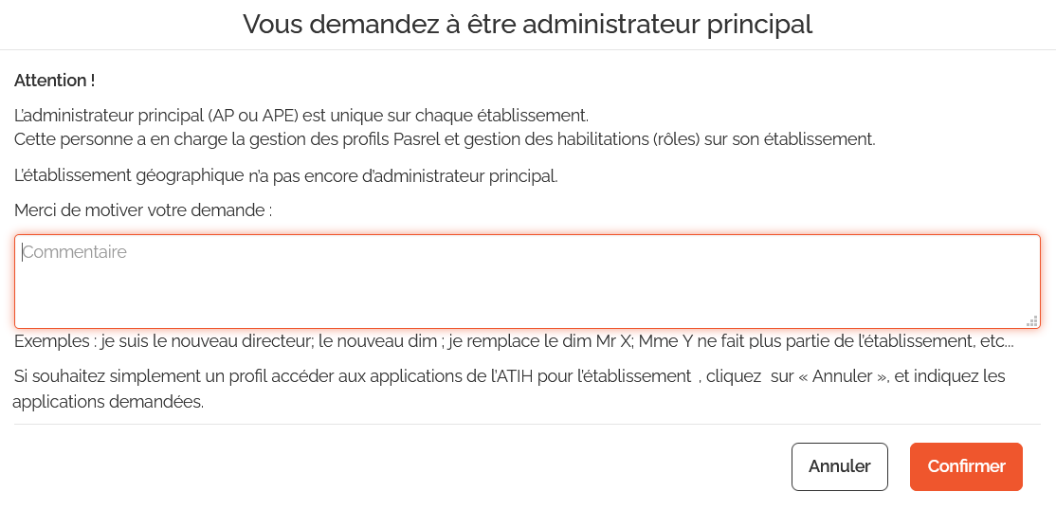
Message indiquant qu’un APE est déjà identifié, il conviendra alors de vérifier le bienfondé de votre demande.
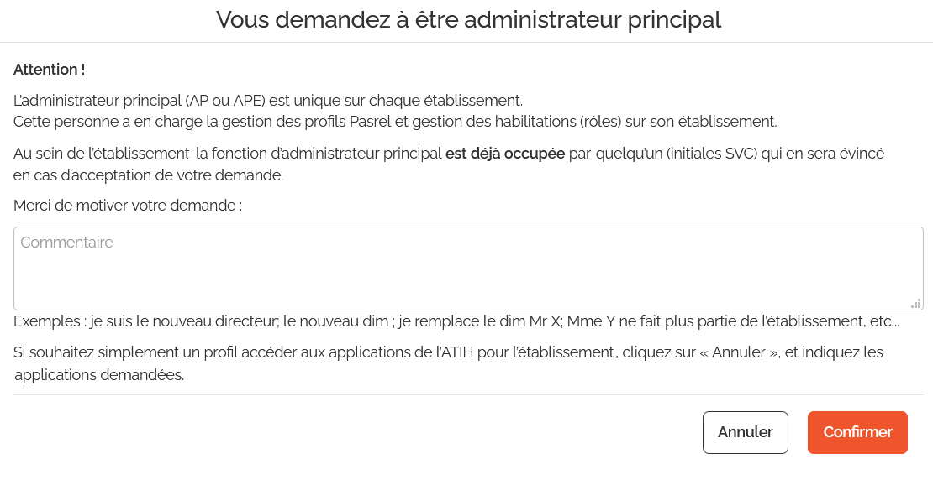

ETAPE 5 : Validation de la demande
Cliquez ensuite sur « envoyer la demande » et valider votre demande à l’aide de l’écran de confirmation :

Création d’un profil supplémentaire

Lien Création d’un profil

La demande de création d’un nouveau profil s’effectue dans l’espace mon compte - Mes profil / habilitations ou en cliquant directement sur « gérer mes profils » :
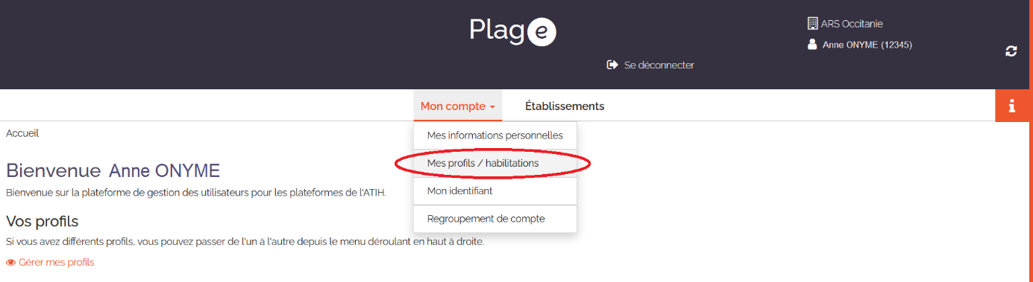

Puis cliquez sur le bouton « demander un profil » :
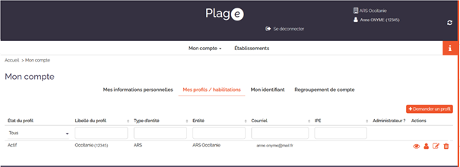

Vous pouvez alors renseigner les informations demandées :
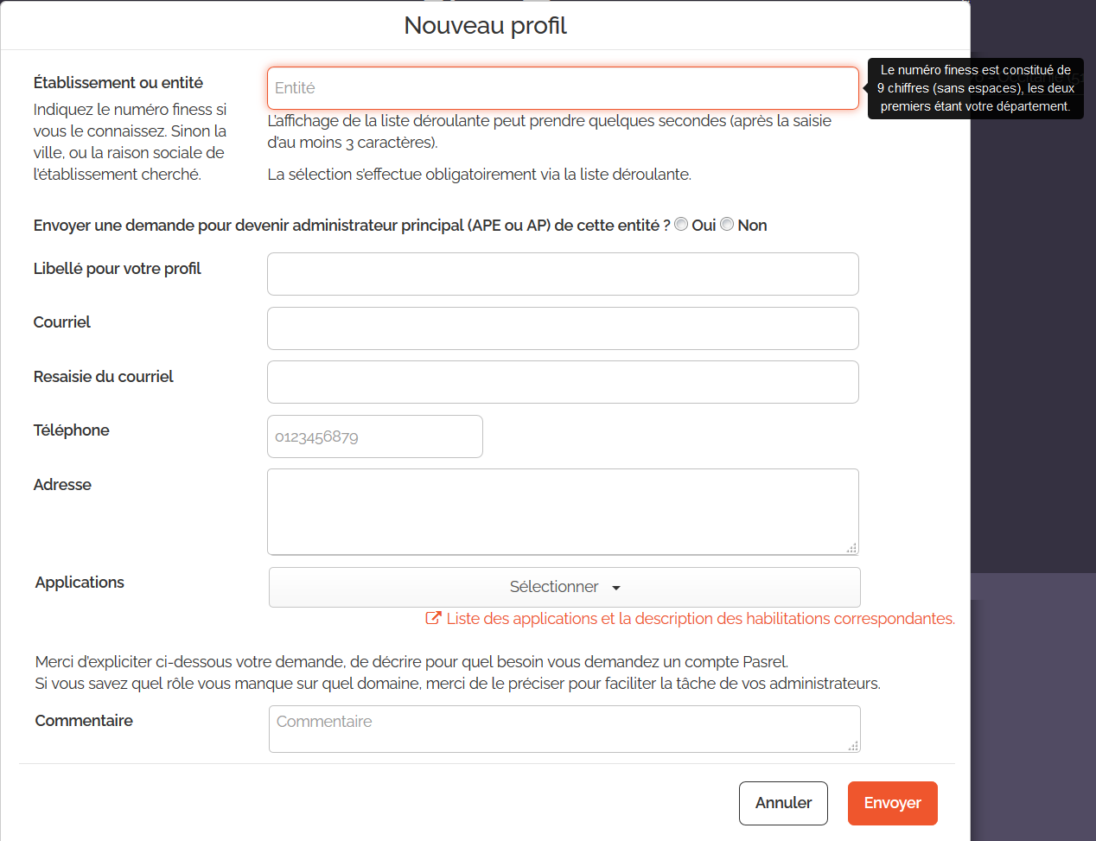

Les champs suivants doivent être obligatoirement renseignés pour envoyer votre demande de création de compte :
• Nom et Prénom : ces champs sont pré-renseignés à partir des informations de votre compte et ne sont pas modifiables.
• Entité de rattachement : ce champ vous permet de renseigner l’entité à laquelle vous souhaitez que votre profil soit rattaché. Cette entité vous a été précisée dans le mail d’invitation qui vous a été transmis. Il s’agit de l’établissement juridique pour les structures publics et de l’établissement géographique pour les structures privées.
La saisie s’effectue en auto-complétion, cela signifie qu’il vous suffit de saisir a minima trois caractères pour qu’un aperçu de la liste des entités correspondantes vous soit proposé.
• Libellé : ce champ en saisie libre vous permet d’indiquer un libellé à votre profil. Ce libellé peut être composé de caractères alphabétiques et numériques. Veillez à utiliser un libellé suffisamment explicite pour que vous puissiez distinguer ce compte, le cas échéant, de vos autres profils.
• Applications : ce champ vous permet de sélectionner les applications auxquelles vous souhaitez accéder. Vous pouvez sélectionner une ou plusieurs applications .
• Courriel : ce champ vous permet d’indiquer votre adresse email. L’adresse email saisie dans votre compte est pré-renseignée par défaut, mais cette information est modifiable. Un double contrôle est effectué sur l’adresse mail saisie :
o Un contrôle sur le format de l’email : effectué automatiquement par l’application
o Un contrôle sur votre saisie : vous devez ressaisir votre adresse mail dans un second champ afin de vérifier que vous n’avez pas fait d’erreur
Une fois soumise, cette demande est transmise à l’administrateur de l’entité à laquelle vous souhaitez que votre profil soit rattaché. Un email vous informera du traitement de votre demande et, le cas échéant, de la création de votre nouveau profil.
Rappel : votre identifiant et votre mot de passe de connexion sont uniques car rattachés à votre compte utilisateur. Cela signifie qu’ils vous permettent d’accéder à tous les profils associés à votre compte.

Demande d’une habilitation distrilog

Lien Demande habilitation Distrilog

Les demandes d’habilitation se font sur la plateforme Plage de l’ATIH.
Avant toute chose, il faut donc se connecter à la plateforme via le lien suivant : https://connect-pasrel.atih.sante.fr/cas/login?service=https%3A%2F%2Fplage.atih.sante.fr%2Fplage-ws%2Flogin%2Fcas
L’interface de gestion de vos profils permet de demander de nouvelles habilitations pour l’un de vos profils.
- La demande s’effectue dans l’espace mon compte - Mes profil / habilitations ou en cliquant directement sur « gérer mes profils » :

Puis cliquez sur le personnage en bas à droite
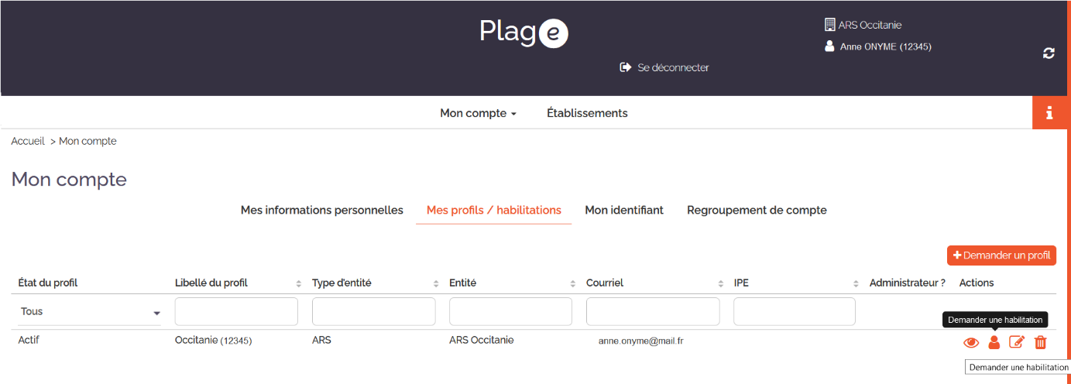
Une boite de dialogue apparait pour choisir les nouvelles habilitations et de justifier cette demande :
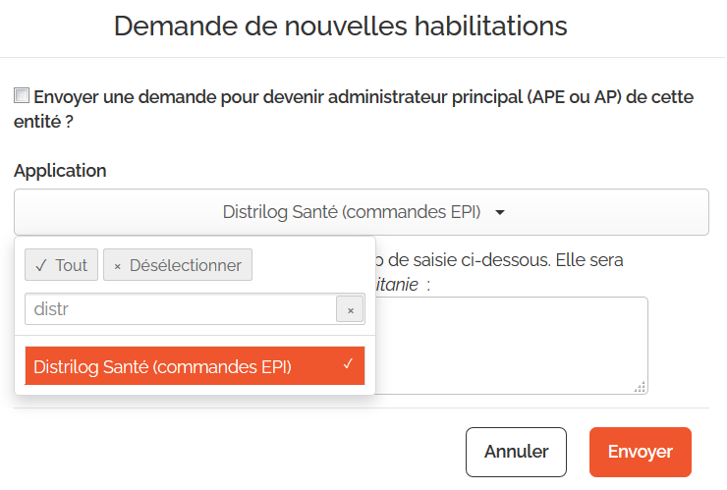

Une fois soumise, cette demande est transmise à l’administrateur de votre entité. Un email vous informera du traitement de votre demande et, le cas échéant, de l’attribution de nouvelles habilitations à votre profil.

